Учитель-логопед
Бесперстова Неля Михайловна

Якорь

На десятом километре в карауле
Взвод берез на вахте траурной стоит –
В сорок первом здесь ребят скосили пули
И навечно их впечатали в гранит…

В нашей семье стало замечательной традицией ежегодно 8-го мая посещать мемориал «Якорь», который включен в «Зеленый пояс Славы Ленинграда», и принимать участие в торжественном мероприятии, посвященному празднованию Великой Победы. Для меня это уникальная возможность прикоснуться к истории...
Известный советский писатель Герой Советского Союза Владимир Васильевич Карпов говорит: «Я – строевой офицер, прошедший в строю и в бою от рядового и до полковника, видел, знаю, ощутил на себе добрые дела и заботы интендантов как в мирное, так и в военное время.»
Необходимость подготовки специалистов хозяйственных служб была осознана достаточно давно, однако стройная система специального образования в интересах тыла Военно-Морского Флота берет свое начало только с 1938 года.
С началом выполнения программы строительства мощных Военно-морских сил Советского Союза возникла необходимость подготовки высококвалифицированных кадров командиров-хозяйственников ВМФ.
Одним из первых осознанных и обоснованных решений стал приказ о формировании на базе отдельного подготовительного батальона Военно-морского училища имени М.В. Фрунзе в Старом Петергофе Военно-морского хозяйственного училища. К концу октября 1938 года была создана минимально необходимая учебно-материальная база и с 1 ноября начались плановые занятия. Дата 8 ноября была утверждена Наркомом ВМФ как годовой праздник училища.
Именно здесь благодаря энергии и настойчивости командования была создана не только должная рабочая атмосфера, но и та особая аура, которая позволила длительное время готовить высококвалифицированные, любящие флот и свою специальность кадры. Выпускники надолго сохранили дух верности своей Alma mater и состояние флотской дружбы. Свидетельством тому являются регулярно проводимые традиционные встречи выпускников и торжественно-траурные мероприятия в памятные дни воинской славы России.
С началом Великой Отечественной войны Военно-морское хозяйственное интендантское училище ВМФ оперативно перешло на организацию военного времени и вошло в состав 1-го сводного морского батальона обороны Ленинграда. Досрочно был выпущен третий курс (81 человек).
Ночью 11 сентября 1941 года батальон был поднят по тревоге и направлен в распоряжение командующего 8 армией генерал-майора Владимира Ивановича Щербакова на только что сформировавшийся, так называемый Ораниенбаумский плацдарм.
В Ораниенбаумском отделе тыла курсантам выдали армейское обмундирование, разрешив оставить только тельняшку и широкий морской ремень с бляхой. Но многим удалось сохранить и бескозырки, спрятав их в противогазные сумки. По приказу начальника гарнизона батальон был направлен во вторую линию обороны. Но это продолжалось недолго. В оперативном резерве армии батальон находился всего три часа.

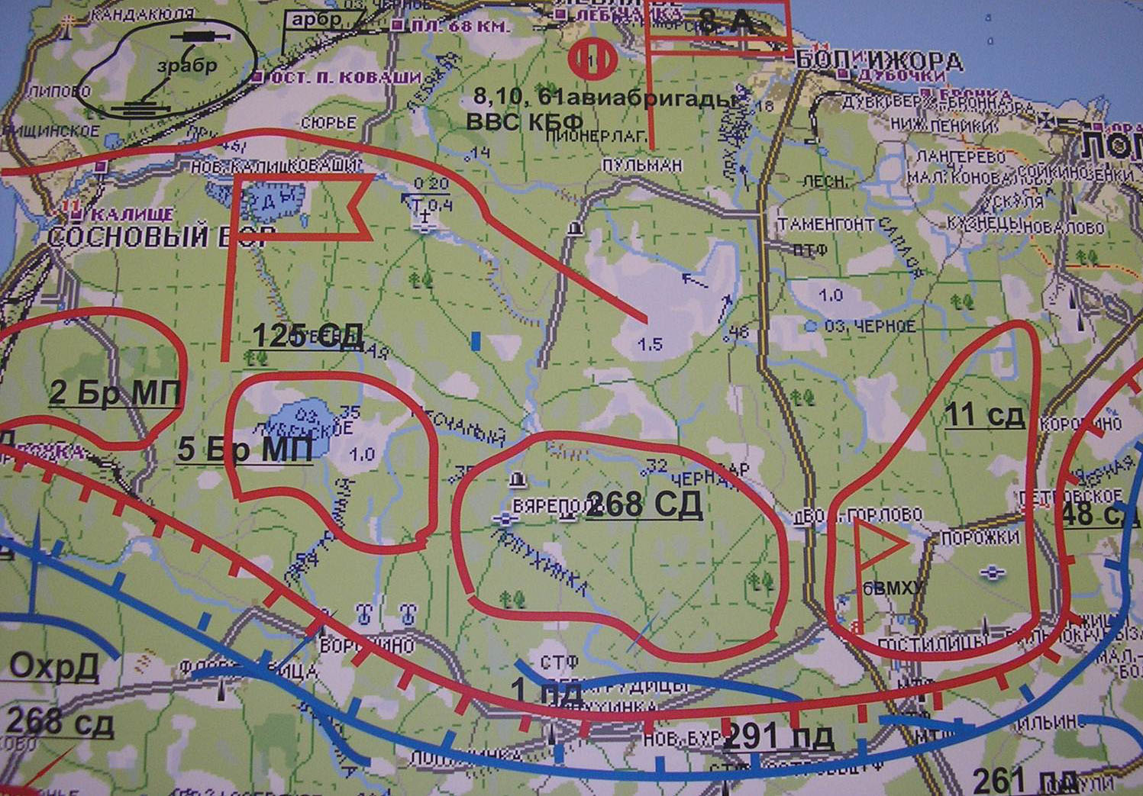

Ораниенбаумский плацдарм (1941 г.)
Открыты Адмиралтейские ворота,
Курсанты четко отбивают шаг,
В Ораниенбаум шла за ротой рота,
В то время к Ленинграду рвался враг…
(К. Платонов)

Враг ожесточенно рвался к Ленинграду. 291 пехотная дивизия вермахта была остановлена на рубеже Гостилицкого шоссе. В политдонесении батальонного комиссара Евстафьева указывалось, что «курсанты и командиры батальона, действовавшие совместно с 11 и 48 стрелковыми дивизиями по разгрому банд гитлеровских полчищ показали себя беззаветно преданными делу Ленина-Сталина, народу великой Родины Советов. Мужество, геройство по обороне рощи у Развилки и в бою за переправу у Английского дворца позволили батальону с честью выполнить поставленные задачи».
Боевые действия интендантов описаны в книгах Г.Г. Полякова «Морской курсантский батальон» и «На трех флотах», Л.Д. Кайдалова «От Ораниенбаума до Байконура».

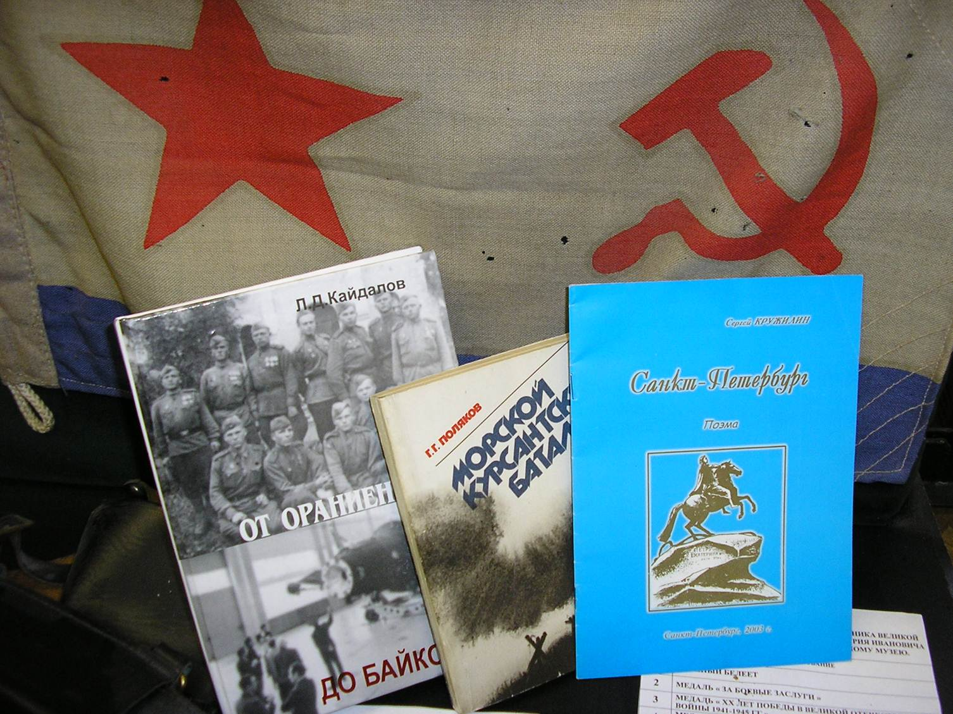

Произведения, увековечившие память о батальоне

Впоследствии ленинградский поэт Николай Браун написал памятные строки:
«Шли хозяйственники под пули,
Шли с матросами наравне.
Интенданты в воде тонули
И горели не раз в огне.
И в такой побывали каше,
Что казалось – ни дать, ни взять.
Позументы нашивок наших
Стали золотом отливать».

Осенью 1941 года на 10-м километре Гостилицкого шоссе батальон курсантов в составе стрелковой дивизии остановил фашистское наступление. Дорогой ценой заплачено за победу в боях под Ленинградом. 51 человек из батальона (им не было и 20-ти лет) пал смертью храбрых, многие получили ранения и контузии.
В начале декабря 1941 года на основании решения наркомата ВМФ о возобновлении обучения курсанты были возвращены в училище и эвакуированы в Москву. В труднейших зимних условиях непосредственно через зону военных действий был совершен пеший переход по маршруту Ладожское озеро – Новая Ладога – Пашский перевоз – станция Ефимовская, где личный состав погрузили в эшелон и доставили в Москву.
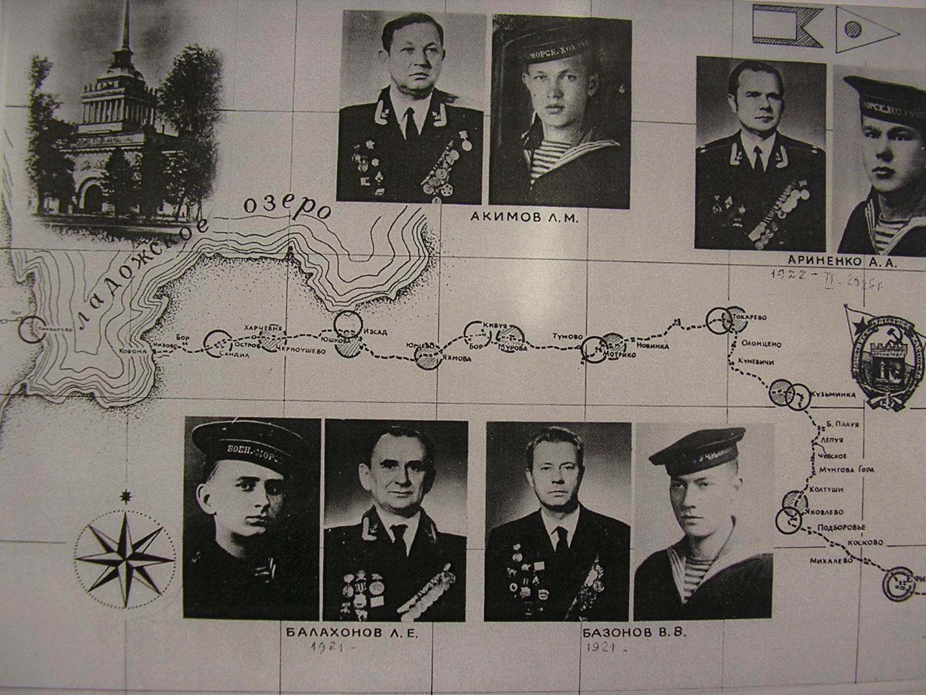

Схема пешего перехода ВМХУ (из альбома Л.Е. Балахонова)
Среди экспонатов музея 286-й школы Адмиралтейского района г. Санкт-Петербурга хранится фронтовой блокнот Леонида Евгеньевича Балахонова, недавно, к сожалению, оставившего нас. Нельзя без волнения читать скупые строки 19-летнего юноши в отчетах о каждом дне перехода.
Уже 19 января 1942 г. были возобновлены занятия на фондах бывшего Московского института советской кооперативной торговли на Волоколамском шоссе. В мае этого же года состоялся третий выпуск училища – 148 человек, а затем еще 27 человек из числа возвратившихся после лечения.
В 1942 году состоялось первое награждение за участие в боевых действиях на Ораниенбаумском плацдарме. Орденов Красного Знамени были удостоены капитан-лейтенант А.И. Востриков и курсант С.Д. Василевич (посмертно), орденов Красной Звезды – фельдшер-интендант 3 ранга Е.П. Домашнинов, техники-интенданты 1 ранга И.А. Соколов, Н.И. Груздев и А.Ф. Шохин, техник-интендант 2 ранга И.Д. Вахрамеев, сандружинницы А.Н. Павлова и Е.Д. Кернина (посмертно).
Александр Иванович Востриков, являясь начальником связи батальона, после ранения его командира и начальника штаба вступил в командование подразделением и своими умелыми действиями добился заслуженного признания. Впоследствии он воевал в Приазовье и под Новороссийском, стал почетным гражданином города Темрюк.
В мае 1967 года инициативная группа третьего выпуска ВМХУ под председательством полковника Ивана Тихоновича Иохина приступила к реализации принятого ветеранами решения – за счет добровольных денежных взносов однополчан установить на месте боев морского курсантского батальона памятник.
Его назвали «Якорь» и через пять месяцев напряженной работы группы активистов торжественно открыли в присутствии однополчан и ветеранов, курсантов военно-морских училищ и учащихся подшефных школ.
Сам памятник представляет собой две совмещённые бетонные плиты, прорезанные амбразурами. На розовой плите карельского гранита золотом выбита 51 фамилия погибших бойцов и командиров. Сверху, рядом с изображением медали «За оборону Ленинграда" надпись: «На этом рубеже осенью 1941 года в составе 8-ой армии вели ожесточенные бои и сдерживали яростные атаки противника, рвавшегося к Ленинграду, курсанты и офицеры ВМХУ ВМФ». Слева могила рядового Карима Самадова (1924-1944 гг), уроженца г Уфы.
Перед самим памятником расположены два корабельных якоря, отсюда и название мемориала - «Якорь».
Авторы проекта: инженеры А.Ф. Толочко, И.Т. Иохин, М.Е. Комаровский.

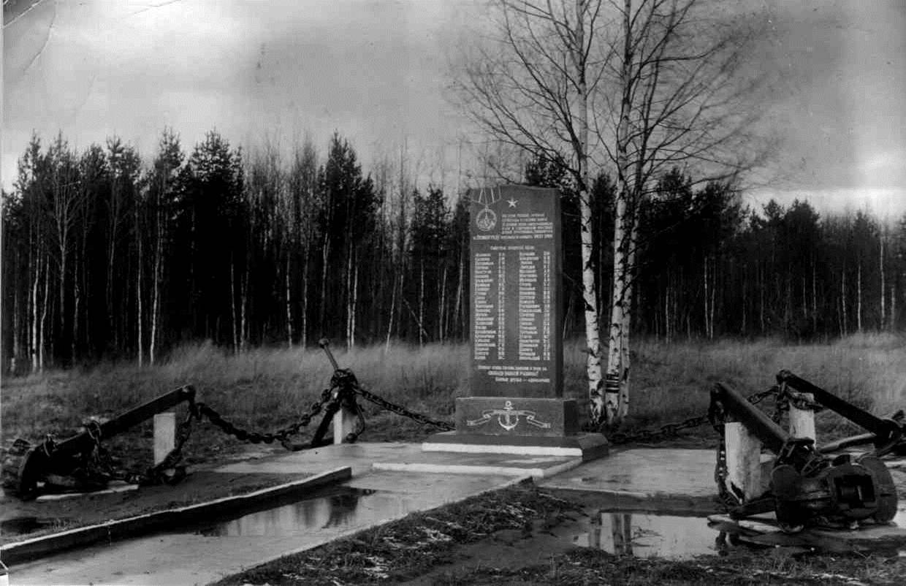

Памятник «Якорь» (1967 г.)

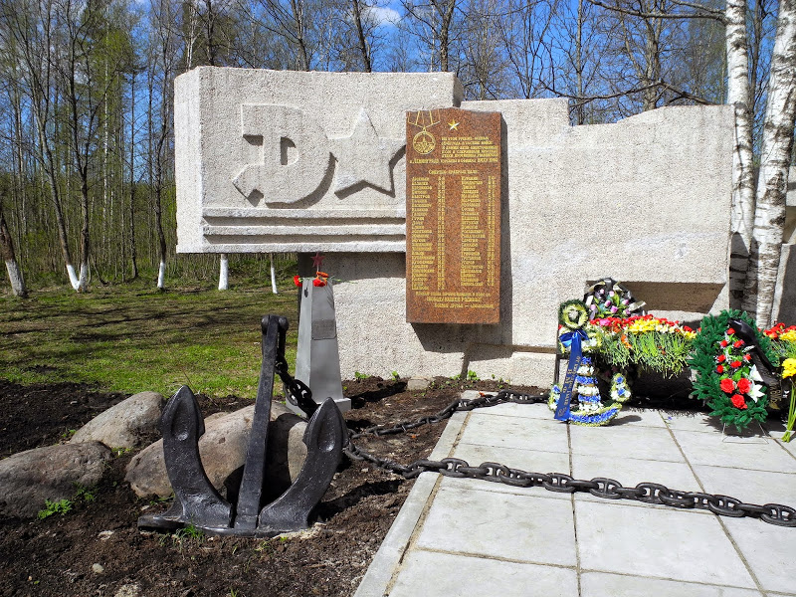

Ленинградская область, Ломоносовский р-н
Мемориал «Якорь» у Гостилицкого шоссе (2017 г.)
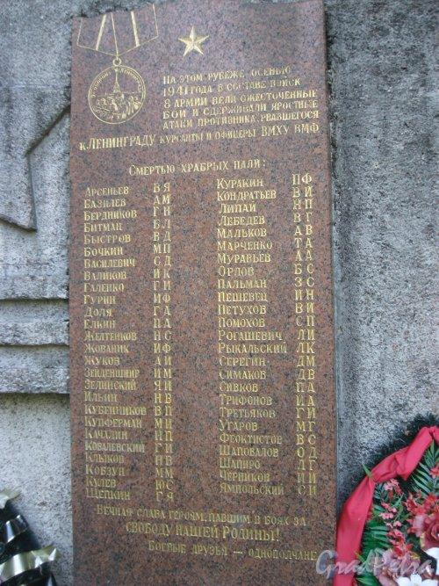

Мемориальная доска павшим воинам

Смертью храбрых пали: Арсеньев В.Я. Базилев А.М. Бердников Г.Н. Битман Б.Л. Быстров В.Д. Бочкин М.П. Василевич С.Д. Валиков И.К. Галенко Г.И. Гурин И.Ф. Доля Г.А. Ёлкин П.А. Желтенков Н.С. Жованик И.Ф. Жуков А.И. Зейденшнир И.М. Зеленский Я.И. Ильин Н.В. Кубейников В.П. Купферман М.И. Качалин Н.П. Ковалевский Г.И. Клыков Н.В. Кобзун М.М. Кулиев Ю.С. Щепкин Г.Я. Куракин П.Ф. Кондратьев В.И. Липай Н.П. Лебедев В.Г. Мальков А.В. Марченко Т.А. Муравьёв А.А. Орлов Б.С. Пальман З.С. Пешевец И.Н. Петухов В.И. Похомов С.П. Рогашевич Л.И. Рыкальский Л.К. Серёгин Д.М. Симаков Д.В. Сивков П.А. Трифонов И.А. Третьяков Г.И. Угаров М.Г. Феоктистов В.С. Шаповалов О.Д. Шапиро Л.Г. Черников И.И. Ямпольский С.И. Вечная слава героям, павшим в боях за свободу нашей Родины!
Боевые друзья-однополчане.

В 1970 году памятник был реконструирован по проекту архитекторов Цицина и Кукушкина при участии бывшего курсанта ВМХУ подполковника Михаила Ефимовича Комаровского.
Вторичное открытие памятника состоялось в канун 25-летия Великой Победы и дало толчок к устойчивой традиции ежегодного посещения памятника «Якорь», включенного в «Зеленый пояс славы Ленинграда» ветеранами, курсантами и школьниками. Эта традиция жива и сейчас.

Митинг у памятника «Якорь» 8 мая 2007 г.

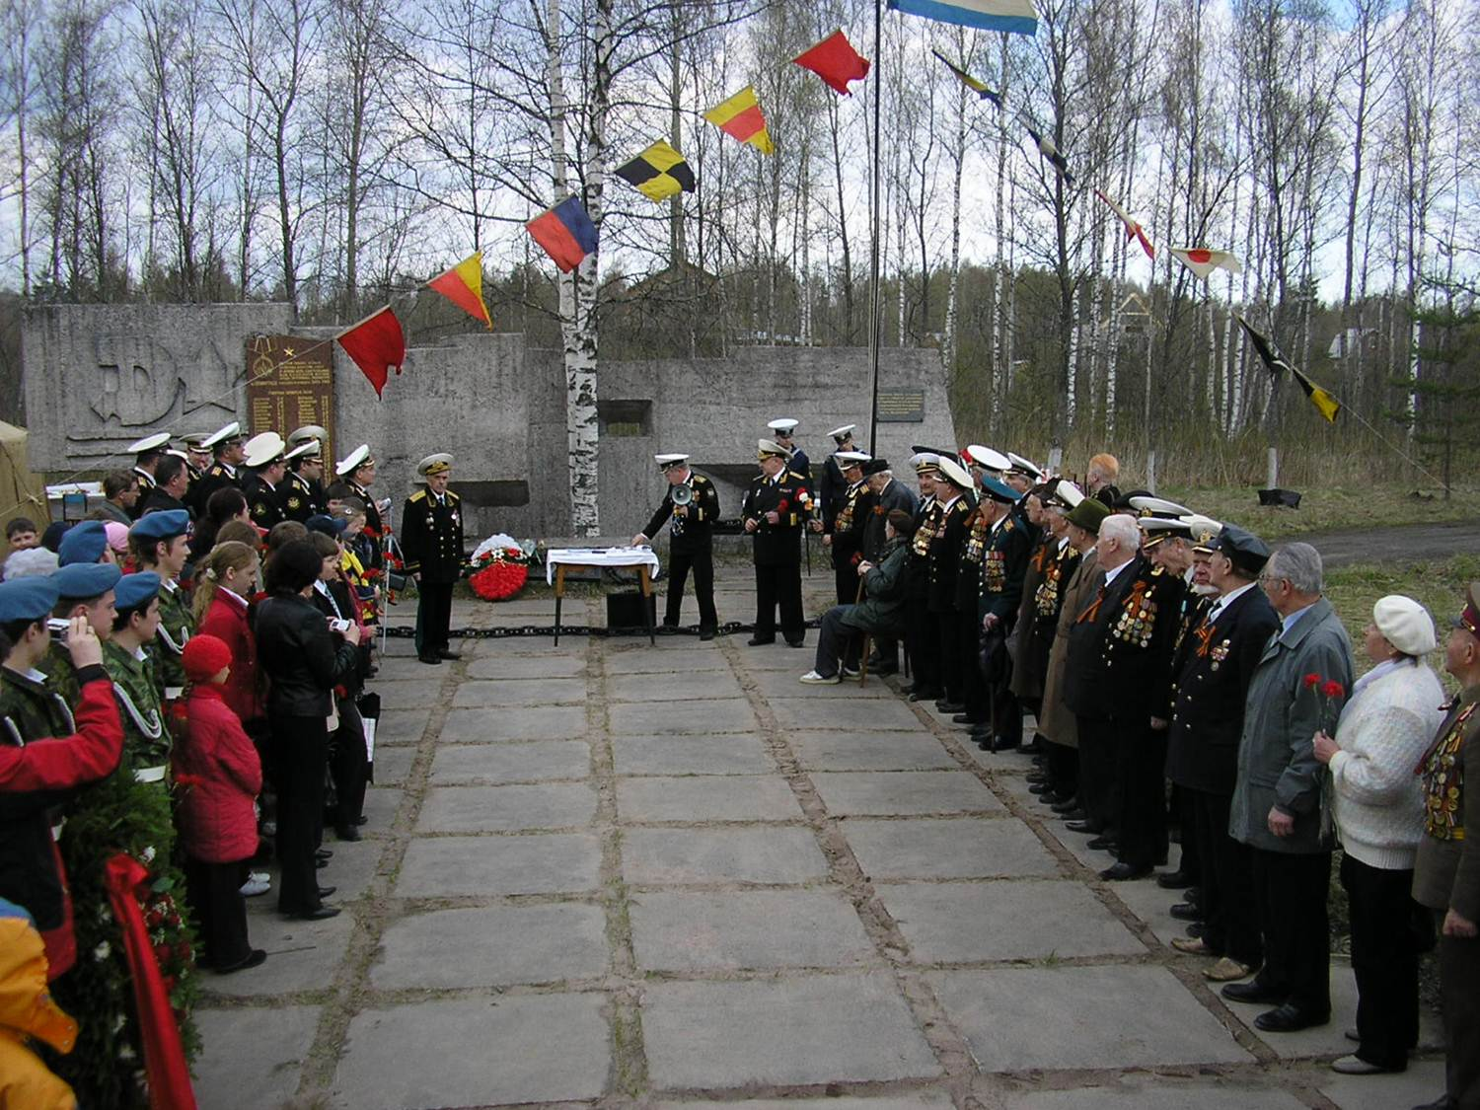

Митинг у памятника «Якорь» 8 мая 2017 г.

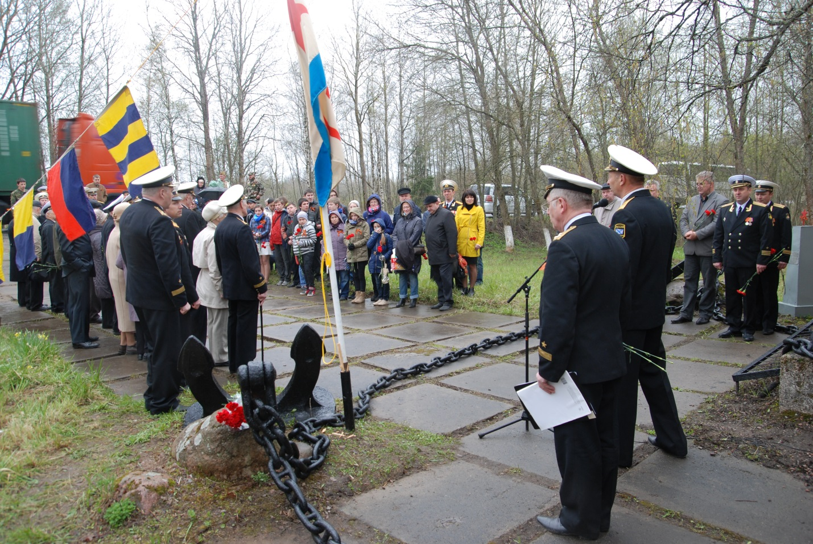

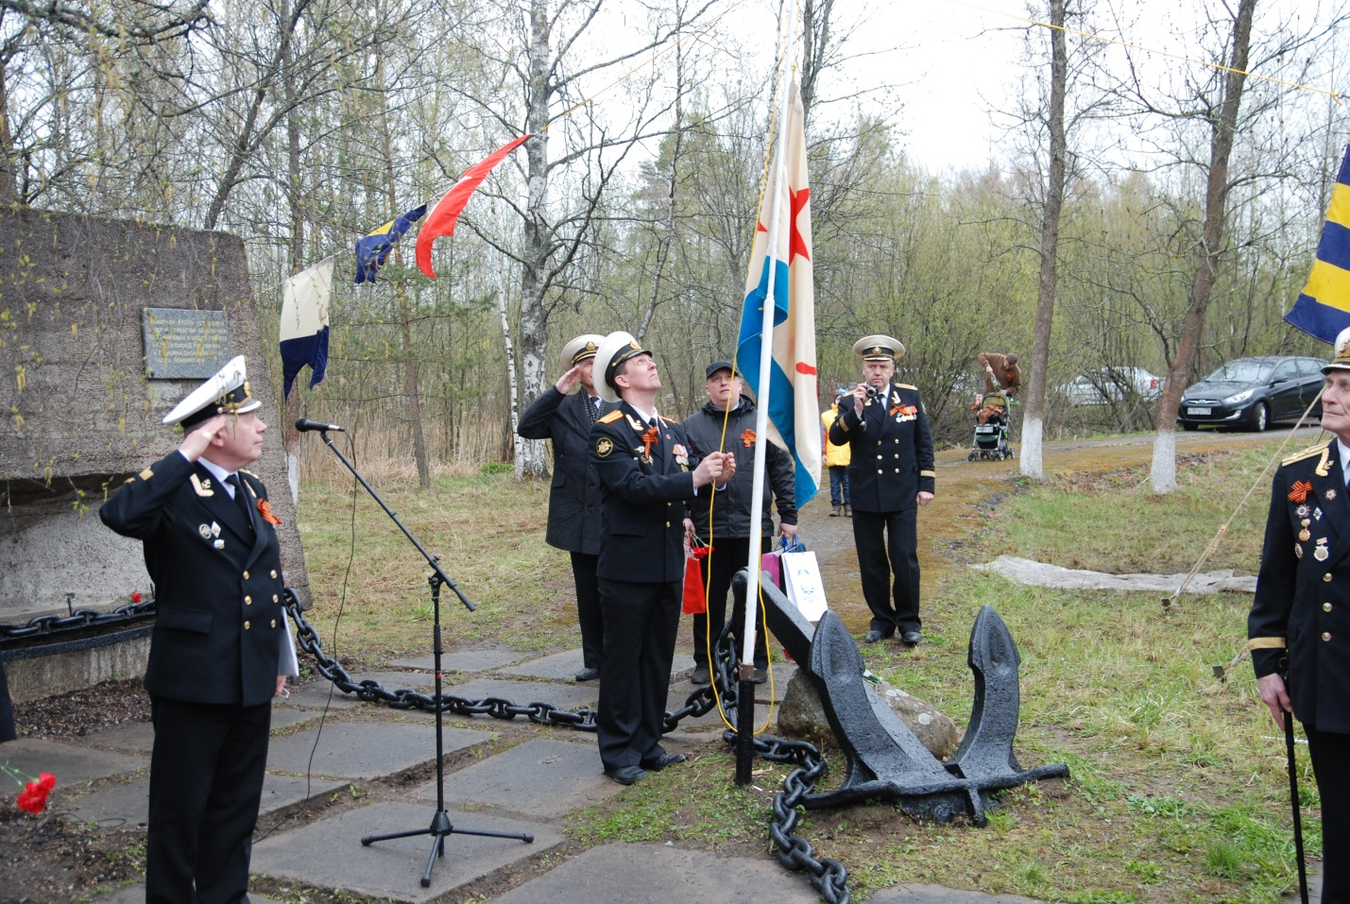

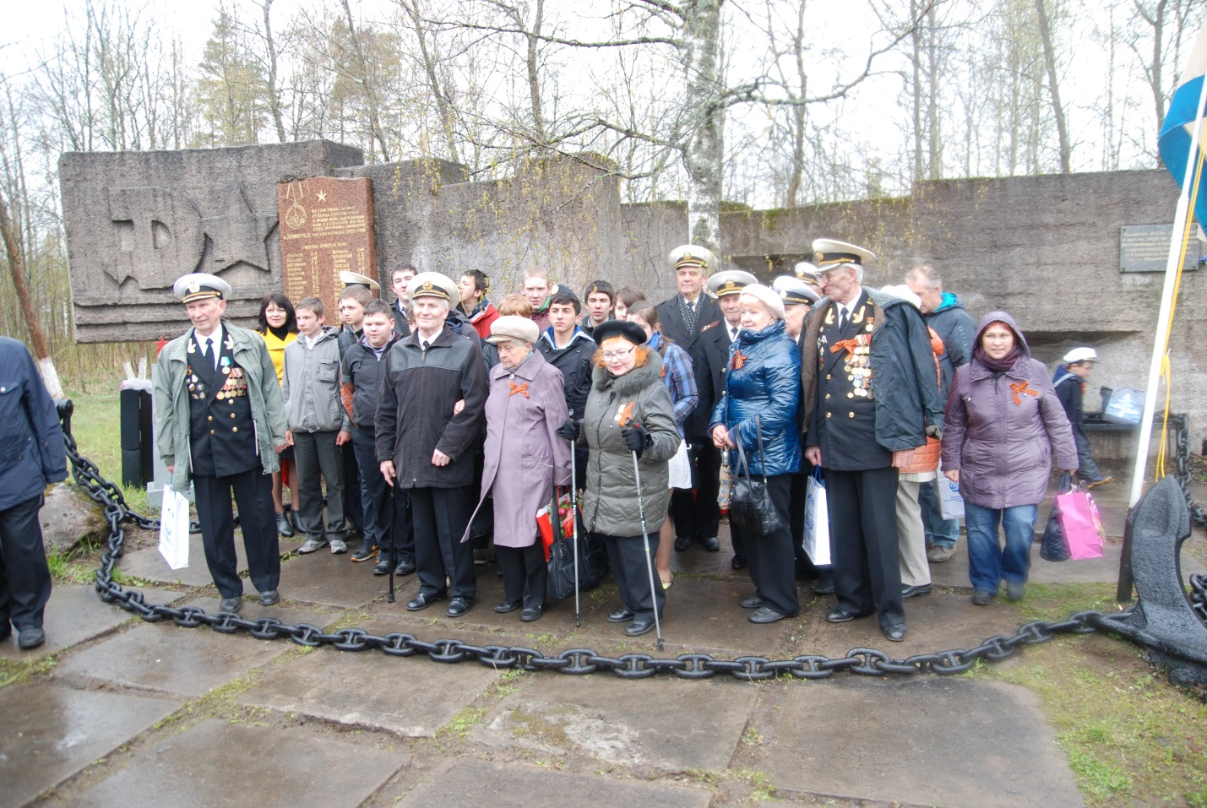

Тесно сотрудничают с ветеранской организацией Аксаковская гимназия № 11 города Уфы Республики Башкортостан (директор – Насима Рафаиловна Ганеева) и школа № 286 Адмиралтейского района Санкт-Петербурга (директор – Сергей Анатольевич Лобов, преподаватель-организатор ОБЖ Сергей Андреевич Филимонов). Энергией и стараниями последних в 2006 году открыт школьный музей «Мы помним», где собраны экспонаты, рассказывающие о героической летописи защитников Ленинграда, действиях курсантского батальона и истории училища.
Многие мемориалы Зелёного пояса Славы до сих пор являются традиционными местами проведения торжеств и траурных церемоний в память защитников Родины.
Вечная слава героям! Мы помним и гордимся!

